Rapport de laboratoire

Ecole supérieure
Électronique

Laboratoire PROJ
Salle R112

2008-Sablier Electronique

Rapport final

Réalisé par :

Jérémie Jean-Elie

A l’attention de :

Philippe Bovey
Serge Castoldi
Nicolas Merlini

Dates :

Début du laboratoire : 14 Novembre 2025
Fin du laboratoire : 15 Juin 2026

Table des matières :

2008-Sablier Electronique 1
Rapport final 1
1 Cahier des charges 5
2 Description brève du produit 5
3 Le design 5
3.1 Schéma bloc 5
3.2 Alimentation 6
3.2.1 Chargeur de batterie 6
3.2.2 Consommation estimée 8
3.2.3 Convertisseur DC/DC 9
3.3 Microcontrôleur 10
3.4 Commande des LEDs 11
3.4.1 Drivers 11
3.4.2 Multiplexeurs 12
3.5 Accéléromètre 13
3.6 USB 14
3.7 Buzzer 15
3.8 Switches 16
4 Hardware 17
4.1 Placement des connecteur 17
4.2 Placement de l’alimentation 17
4.3 Routage des DEMUX 17
4.4 Routage des drivers de LEDs 18
4.5 Autres 18
4.5.1 Haut-parleur 18
4.5.2 Port de programmation 18
5 Mise en service et validation 18
5.1 Erreurs hardwares 18
5.1.1 Trous des connecteurs 18
5.1.2 Routage des DEMUX 19
6 Software 19
6.1 Fonction de nettoyage des matrices 19
6.2 Fonction d’écoulement des particules 20
6.3 Fonction de remplissage des particules 20
6.4 Fonction de rafraîchissement des particules 21
7 Tests et mesures 22
7.1 Alimentation 5V 22
7.2 Alimentation 3.3V 22
7.3 Oscillations de l’alimentation 3.3V 23
8 Résultat de fonctionnement 24
9 Conclusion 25

Cahier des charges
Le rapport de design consiste à expliquer les choix techniques faits durant la phase de design du projet.

Description brève du produit
Ce projet est un sablier électronique qui permet aux étudiants ainsi qu’aux professeurs de visualiser le temps restant lors d’épreuves écrites. Ce sablier est composé d’une carte principale d’où l’on connecte 2 matrices de 16x16 LEDs. Le sablier peut être commandé par des boutons poussoirs qui permettent de configurer le temps à afficher.

Le design

Schéma bloc
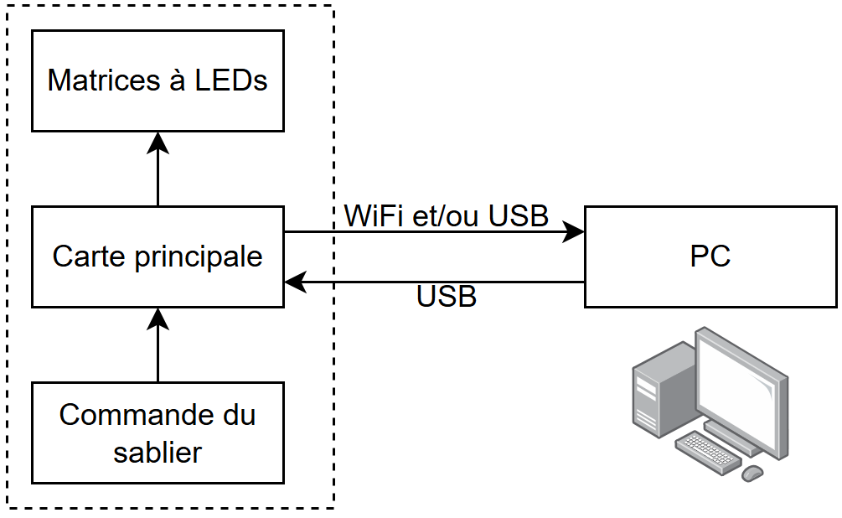

Alimentation

Chargeur de batterie
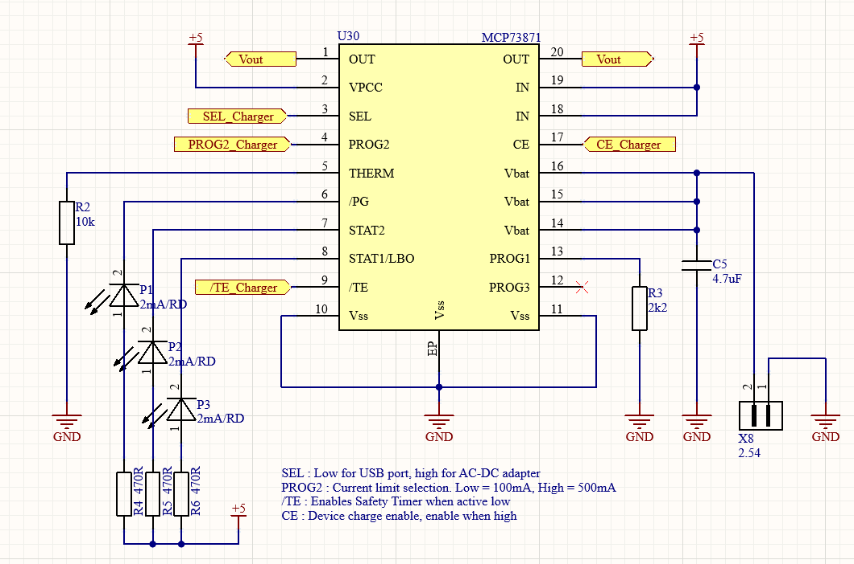

Le sablier doit être alimenté par batterie ou en branchant du 5V. Pour gérer ces deux modes d’alimentation, un IC MCP73871 a été choisi. Comme indiqué dans le datasheet, cet IC est capable de gérer différents types d’alimentation comme une batterie Li-Ion/Li-Polymère et du 5V provenant d’un convertisseur AC/DC ou d’un câble USB. Cet IC est aussi capable de sélectionner le bon mode d’alimentation. Par exemple, si le câble 5V est débranché et que la batterie est suffisamment chargée, l’IC commutera automatiquement sans couper en sortie. Cet IC est aussi capable de charger la batterie lorsque la carte est branchée en +5V.
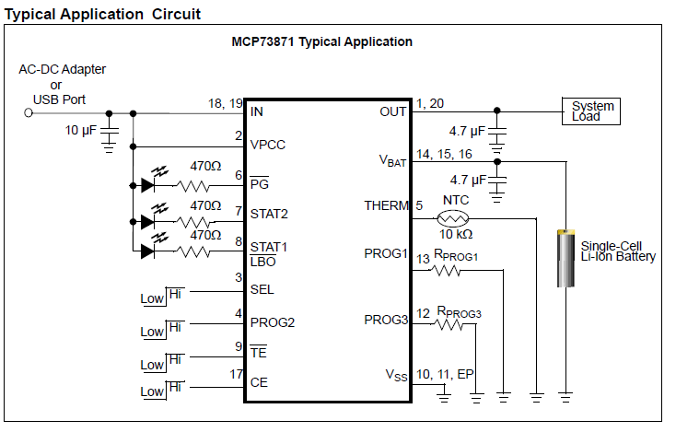
L’entrée en +5V va donc être branchée sur les pins 1 et 2. La sortie se trouvera sur les pins 1 et 20. Le GND se branche sur les pins 10 et 11. L’IC possède un pad thermique en dessous et qui doit aussi être relié au GND.
La batterie viendra se brancher sur les pins 14, 15 et 16. La pin 16 sert à surveiller le niveau de tension de la batterie, il est donc important de la relier avec les autres mentionnées.
Les pattes SEL, PROG2, TE et CE servent à configurer le contrôleur.
La patte SEL sert à déterminer la nature de l’alimentation d’entrée. En mode USB (Low) la limite de courant sera définie par la patte PROG2. En mode adaptateur secteur, le courant sera limité à 1.8A.
Lorsque l’IC est en mode USB, la patte PROG détermine la limite de courant. À l’état bas, la limite est à 100mA et à l’état haut, la limite passe à 500mA maximum.
Dans notre cas, l’IC ne sera pas alimenté en USB donc le mode adaptateur secteur sera toujours activé.
La patte PROG1 sert à déterminer la limite de courant en charge rapide et la patte PROG3 sert à régler le courant en fin de charge.
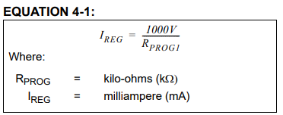

R = 1000V/1000mA = 1kΩ
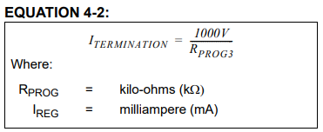
Cut -off à 0.02C.
La capacité est de 3450mAh. Arrondir à 3400mAh pour avoir une marge de sécurité.
Itermination = 3400*0.02 = 68mA.
R = 1000V/68mA = 14.7kΩ -> 12kΩ

Les pattes PG, STAT2 et STAT1 sont des indicateurs permettant de s’informer sur l’état de la charge et de l’alimentation.
PG s’active à l’état bas pour indiquer un niveau d’alimentation en entrée correct.
STAT2 s’active à l’état bas pour indiquer une charge complète de la batterie.
STAT1 s’active à l’état bas pour indiquer un courant et une tension de charge constante et indique aussi lorsque le niveau de tension de la batterie est faible.

/TE est une sécurité qui permet d’arrêter une charge de batterie en cas de défaut de celle-ci. La valeur du timer va de 4,6 ou 8 heures selon les versions. Cette patte est active basse.
CE active la charge de la batterie (actif haut).

Consommation estimée
Composant | Consommation maximale
PIC32 | 98mA
LIS3DH | 11µ
ESP86 | 66mA
Buzzer | 30m
LEDs | 36mA
Drivers | 300mA
Total | 530mA

Avec une batterie Li-Ion 18650 de 3450mAh, l’autonomie estimée devrait être d’environ 6h30min.

Convertisseur DC/DC
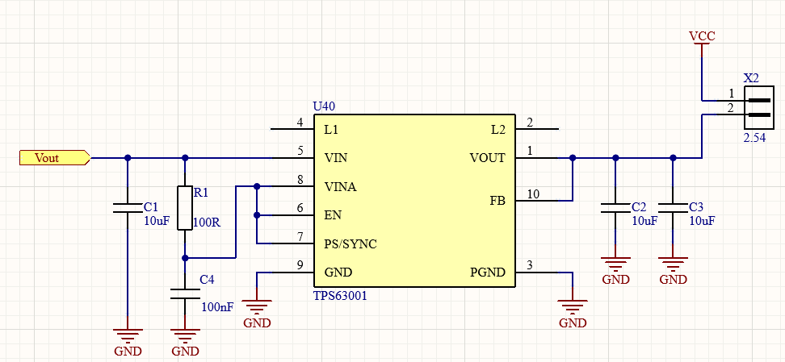

Le TPS6300x est un convertisseur de puissance Buck-Boost (abaisseur-élévateur). Il est capable de réguler une tension de sortie stable, lorsque la tension d’entrée est plus haute, égale ou plus basse que la tension de sortie. Il est indiqué dans le datasheet qu’il est fait pour fonctionner avec des accus simple cellule Li-ion ou Li-po. Les tensions admissibles en entrée vont de 1.8V à 5.5V pour des tensions de sortie allant de 1.2V à 5.5V.
Dans le cas de la batterie utilisée, la tension de fin de décharge est à 2.5V. Cela rentre donc dans la plage d’utilisation.

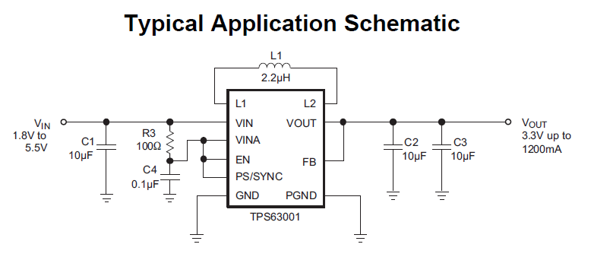
La version TPS63001 est une version fixe calibrée pour délivrer du 3.3V constant en sortie. La version TPS63000 est une version ajustable où il est possible de régler via un pont diviseur entre VOUT et FB la tension en sortie. Dans le cas du sablier, la version TPS63001 est adaptée car tout le reste de la carte fonctionne en 3.3V. Dans ce cas-là, aucun dimensionnement est nécessaire et la pin FB (feedback) peut directement être reliée au Vout. Il est d’ailleurs possible de trouver dans le datasheet un schéma typique montrant comment brancher le convertisseur pour avoir 3.3V en sortie.

Microcontrôleur
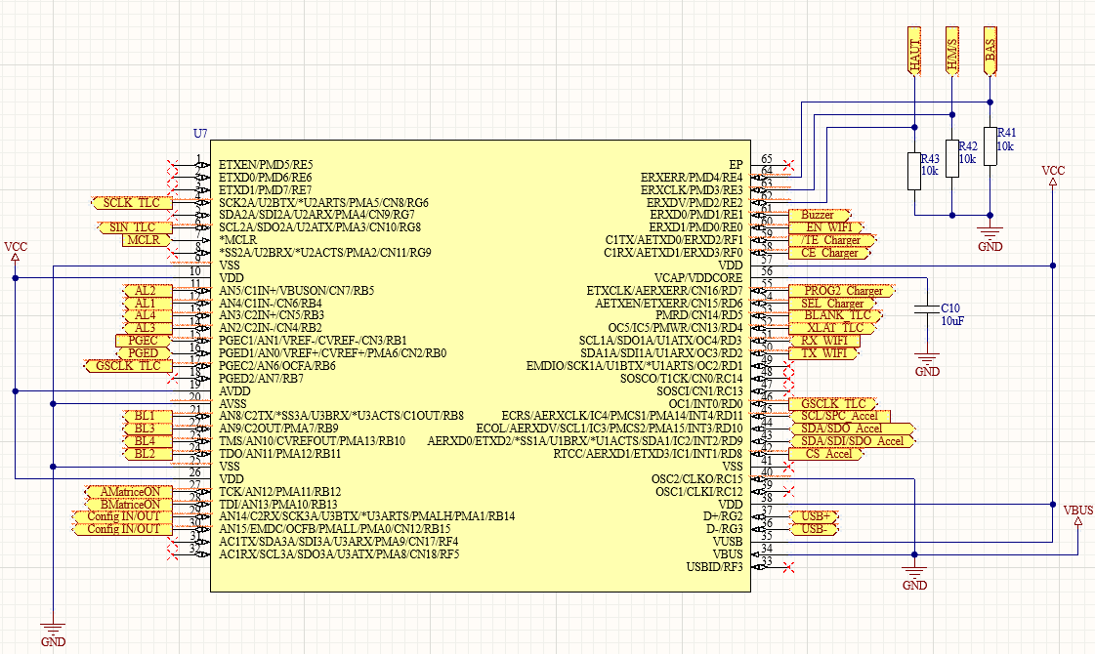

Grâce à l’implémentation de drivers de LEDs pour commander les matrices, il a été possible de réduire considérablement le nombre de connections. Dans l’ancienne version, le microcontrôleur possédait 30 connections correspondant aux commandes des MOSFET pour les colonnes des matrices. Avec les drivers de LEDs, ce nombre tombe à 9.
La nouvelle version possède donc un microcontrôleur PIC32MX795F512H 64 pattes. Ce nouveau microcontrôleur possède toutes les fonctionnalités présentes sur la version 100 pattes.
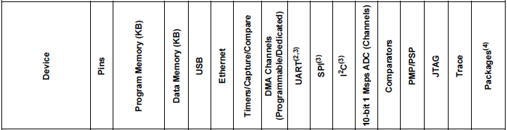

Dans la comparaison ci-dessus, on remarque que la version 64 pattes compte juste un canal SPI et un canal I2C en moins comparé à la version 100 pattes.

L’allocation des différents IC sur le microcontrôleur se fait de la manière suivante :
- L’alimentation se contrôle avec des signaux bas, hauts simples.
- Les drivers de LEDs se contrôlent en SPI
- Le module Wi-Fi ESP86 se contrôle en UART
- L’accéléromètre se contrôle en UART ou SPI à choix. Il à été choisi de les contrôler en SPI.
- Il y’a aussi de l’USB disponible pour communiquer avec un PC.

Commande des LEDs

Drivers
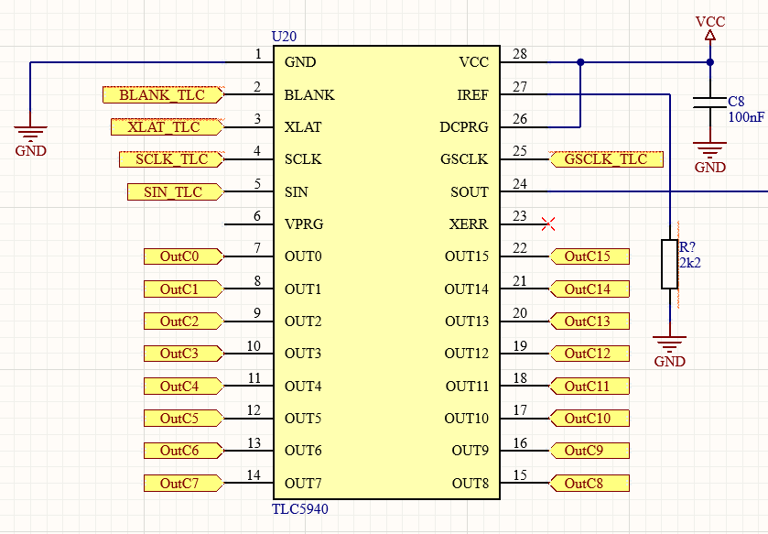

Au lieu d’utiliser des MOSFET qui seraient connectés au PIC32, il a été décidé de les remplacer par des drivers de LEDs. Ces drivers fonctionnent en « Current Sink », c’est-à-dire qu’ils « aspirent » le courant. Des drivers ont été choisis car ils réduisaient considérablement le nombre total de connexion.
Il possède 16 canaux, idéal donc pour une matrice 16x16. Chaque canal possède une contrôle de luminosité sur 12 bits. Il aussi est possible de mettre un deuxième driver en cascade. C’est ce qui a été fait dans le cas du sablier car il possède deux matrices LED 16x16. Ce driver peut se contrôler avec une trame SPI mise sur la patte SIN. Étant donné que ce driver se trouve sur les colonnes des matrices. Il faudra donc bien se synchroniser avec le multiplexeur pour adresser les bonnes LEDs à chaque changement d’état du multiplexeur.

Multiplexeurs
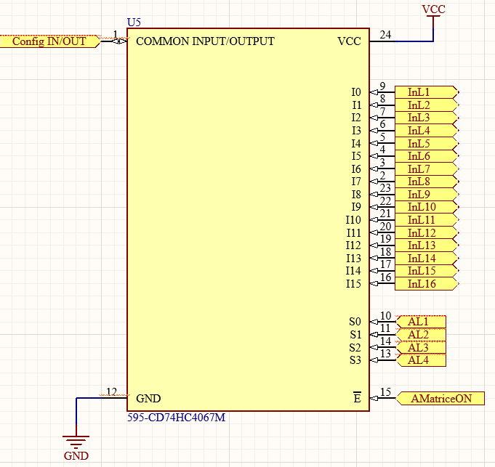

Les multiplexeurs de LEDs se trouvent au niveau des lignes des matrices. En appliquant des signaux bas/haut sur les entrées S0, S1, S2, S3, on contrôle l’état des sorties I0 -> I15.
Par exemple : Pour un ordre S3, S2, S1, S0, 0000 en entrée va sélectionner la sortie 0. 0001 va sélectionner la sortie 1, etc.
Les sorties sont actives basses pour pouvoir piloter les MOSFET-P.
L’entrée ENABLE permet juste au multiplexeur de d’activer et l’entrée Common I/O permet de mettre en entrée le signal que l’on souhaite avoir en sortie.
À droite, le type de connexion typique pour contrôler le multiplexage des LEDs. Pour pouvoir délivrer le courant suffisant, il a fallu faire usage de transistors MOSFET-P.
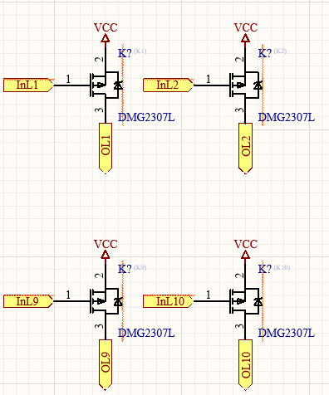

Accéléromètre
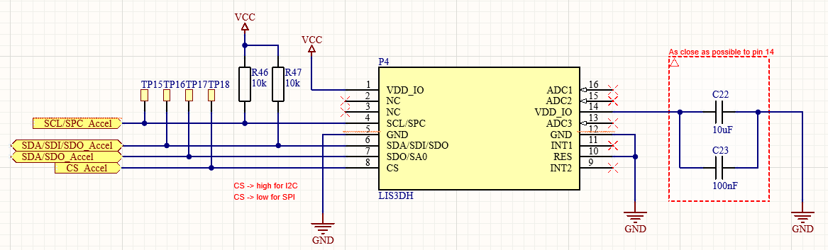

L’une des fonctionnalités du sablier sera de faire réagir l’affichage sablier en fonction de sa position. Au plus simple, le sens d’écoulement du sable s’inversera lorsque le sablier est pivoté de 180°. Au plus complexe, le sable pourra s’écouler de manière réaliste en fonction de l’angle d’inclinaison du sablier.
Le principe de fonctionnement utilisé pour obtenir ce résultat pourrait se dérouler de la manière suivante. On ne fait pas réagir le sable à chaque degré de différence mais plutôt par pas de 22.5 degrés par exemple. En procédant de la manière suivante, il serait possible d’obtenir un écoulement de sable réagissant à l’inclinaison.

Visualisation des différentes directions possibles avec cette méthode.

Pour la communication, l’IC est capable d’opérer en I2C ou en SPI. Il a finalement été décidé d’utiliser

USB
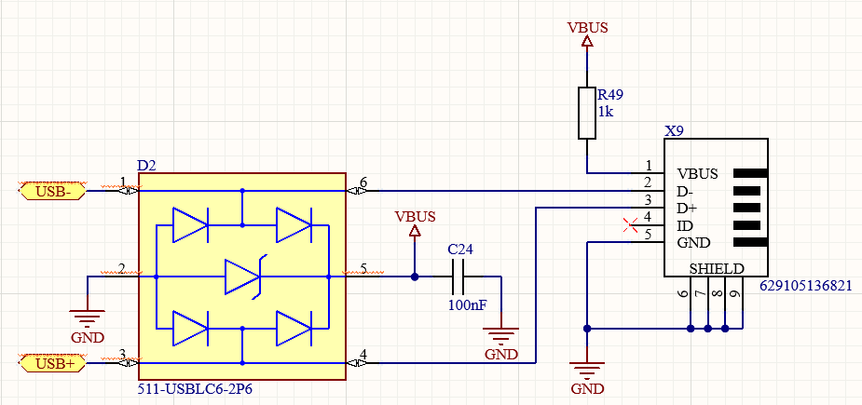
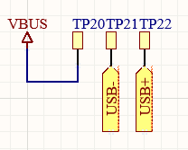
Pour l’USB, il était nécessaire d’intégrer un circuit de protection pour les lignes. Ce composant est capable de protéger le microcontrôleur de surtentions pouvant provenir de la ligne USB. La valeur du condensateur a été choisie en fonction d’un schéma exemple provenant du datasheet.
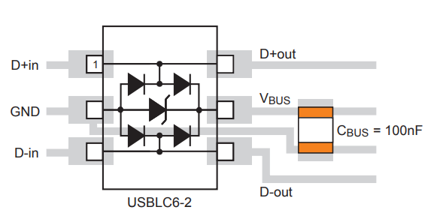

Buzzer
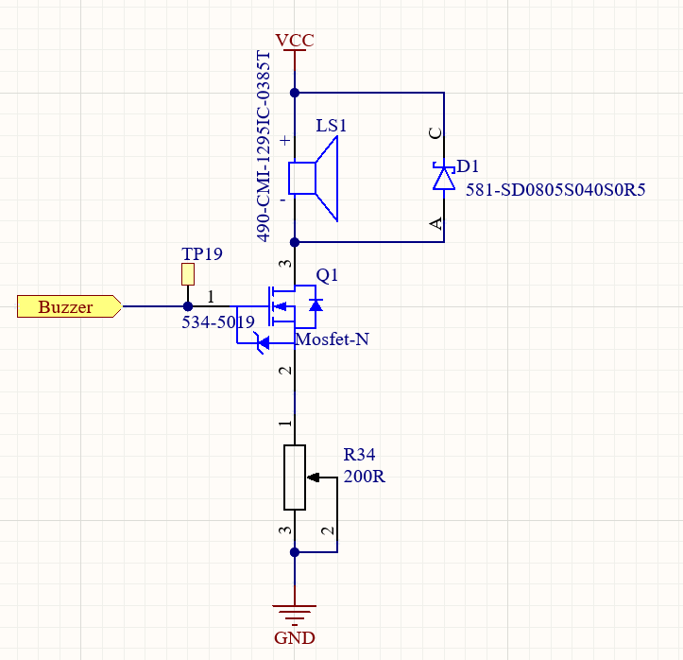

Le buzzer sert à avertir l’utilisateur lorsque le temps est écoulé. Celui-ci est commandé via un MOSFET qui a sa grille branchée sur une E/S du microcontrôleur. Il peut donc émettre une fréquence fixe ou un enchaînement de fréquences pour former une petite mélodie.
Le problème trouvé avec ce buzzer est qu’il n’y avait pas moyen de contrôler l’intensité du son produit. Celui.ci fonctionnait tout le temps à pleine puissance et le bruit était assez désagréable. Pour régler ce problème, un potentiomètre a été placé pour réguler le son.

Si l'on applique la loi d'Ohm (R = U / I), le buzzer se comporte approximativement comme une résistance de 3V / 0.03A = 100Ω
En regardant le graphique à droite, on voit que le buzzer a une plage de fonctionnement allant de 2V à environ 4,6V.
Il faut donc provoquer sur le potentiomètre une chute de tension de 3.3V – 2V = 1.2V
On voit aussi que le courant consommé à 2V est d’environ 11mA.
Il est donc possible de calculer la valeur du potentiomètre :
R = U/I = 1.2/0.011 = 110Ω
Un potentiomètre de 200Ohms semble donc adapté pour pouvoir régler l’intensité du bruit.
P = U*I = 1.2*0.011 = 13.2mW

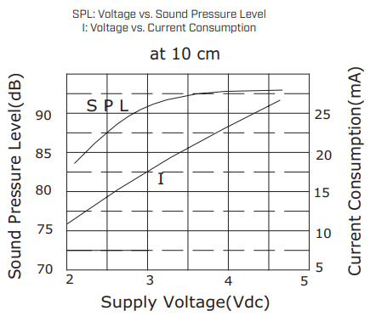

Switches
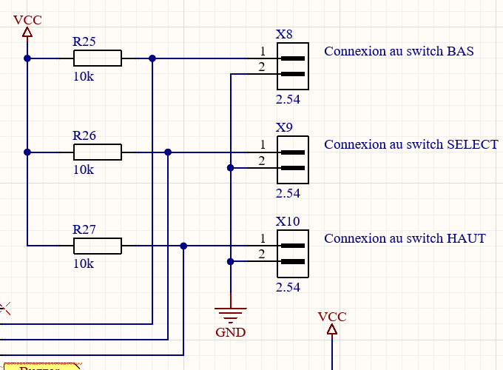

Ces 3 connecteurs iront se brancher à des switches pour pouvoir obtenir les 3 fonctions d’interaction homme-machine. Les switches haut et bas permettent de naviguer dans les menus du sablier (choix de la durée). La raison pour laquelle des connecteurs ont été disposés sur la carte au lieu de switches directement est que le sablier sera intégré dans un boitier et selon la disposition de la carte, celle-ci ne sera pas accessible avec des switches ou ceux-ci pourraient se trouver dans une position inconfortable pour l’utilisateur. Ces connecteurs permettent donc de déporter ses fonctions pour les poser à un endroit ergonomique sur le boitier.
Par précaution des résistances de pull-up ont été disposées afin d’éviter que les E/S de l’uC soient flottantes.

Hardware

Placement des connecteur

Placement de l’alimentation
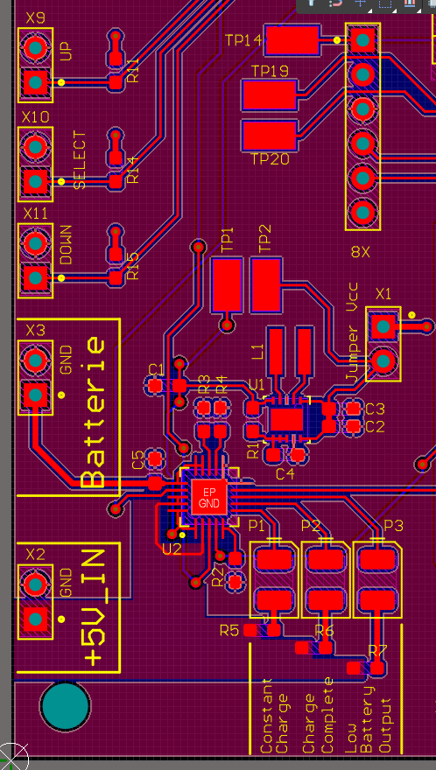
Le chargeur de batterie ainsi que l’alimentation step-up/down ont les deux été placées dans le coin inférieur gauche de la carte.

Routage des DEMUX
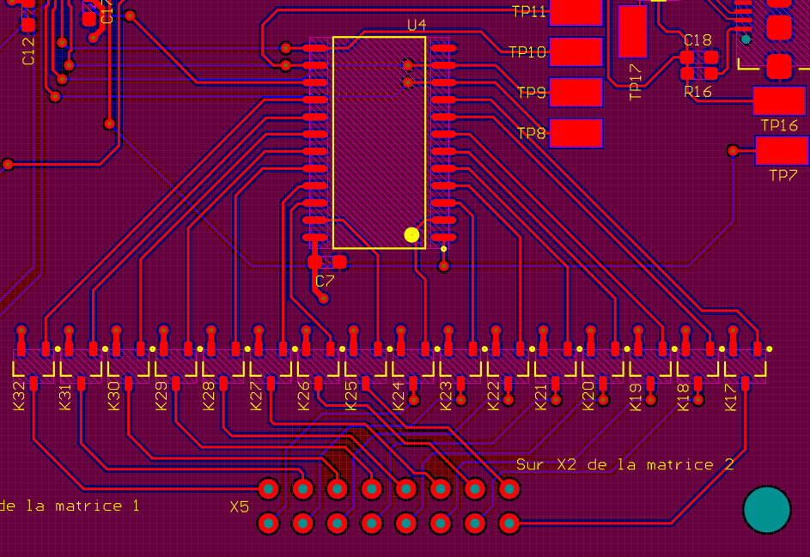
Étant donné que les connecteur sont placés à l’horizontale pour préserver de la place, une partie des connexions partant des MOSFETs ont du être reliées avec des vias.

Routage des drivers de LEDs
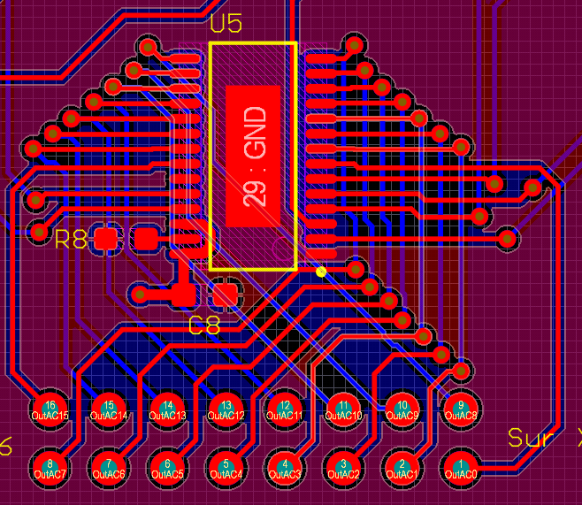
Comme pour les DEMUX, la position du connecteur a posé plusieurs contraintes au niveau des connexions.

Autres

Haut-parleur

Port de programmation

Mise en service et validation

Erreurs hardwares

Trous des connecteurs
Les trous des connecteurs des matrices ainsi que de l’accéléromètre ont été dimensionnés trop petits. Il a fallu donc prendre des connecteur femelles avec des pattes plus petites pour ensuite mettre les connecteurs des matrices.
Le diamètre nécessaire pour les trous aurait été de xxx tandis que le diamètre des trous dimensionnés trop petits étaient de xxx.

Routage des DEMUX
Lors de la création de la schématique du projet, une erreur a été commise dans le routage des DEMUX. Dans un premier temps, des DEMUX actifs haut ont été posés mais étant donné que les transistors qu’ils pilotent sont des MOSFET-P, ceux-ci devaient donc être des actifs bas. Une variante de ce composant en actif bas a été mise à la place sauf que le nouveau pinout n’a pas été vérifié. Etant donné que ce changement a été effectué en dernière minute et à la hâte, ces contrôles ont été omis. Ci-dessous, un schéma montrant les différences de pinout entre les 2 composants :
Actif Haut Actif Bas

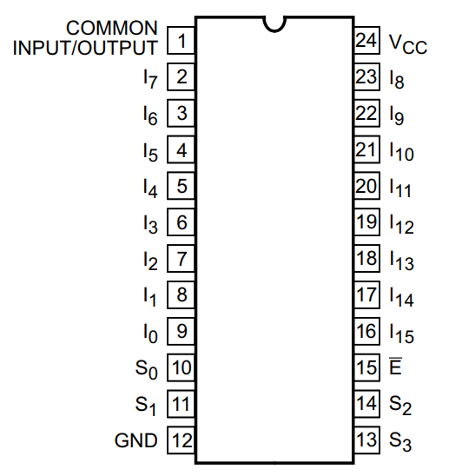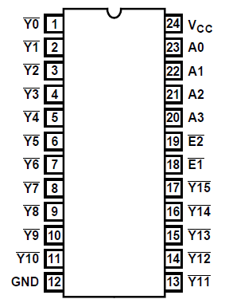

Remarquez les différences de placement des entrées et des sorties.
Cette erreur a donc eu être corrigée en coupant des pistes et en faisant des liaisons à l’aide de fils de wrap.

Software

Configuration Harmony

Timer 1

Timer 2

Timer 3

Timer 4

Pinout

SPI

Fonction de nettoyage des matrices
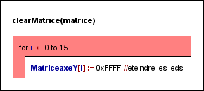

Fonction d’écoulement des particules
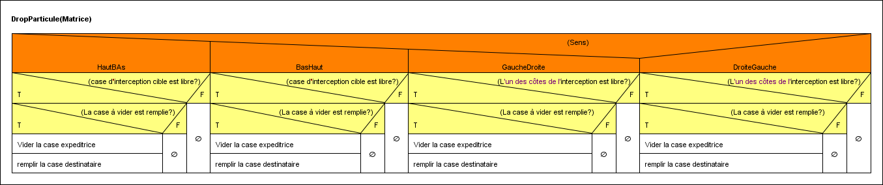

Fonction de remplissage des particules
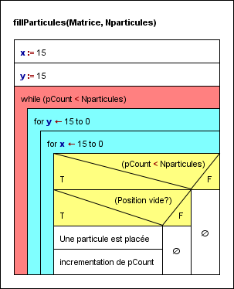

Fonction de rafraîchissement des particules
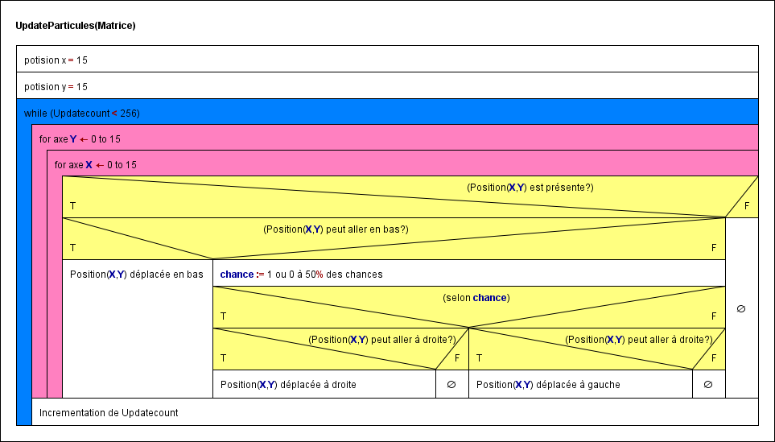

Tests et mesures

Alimentation 5V
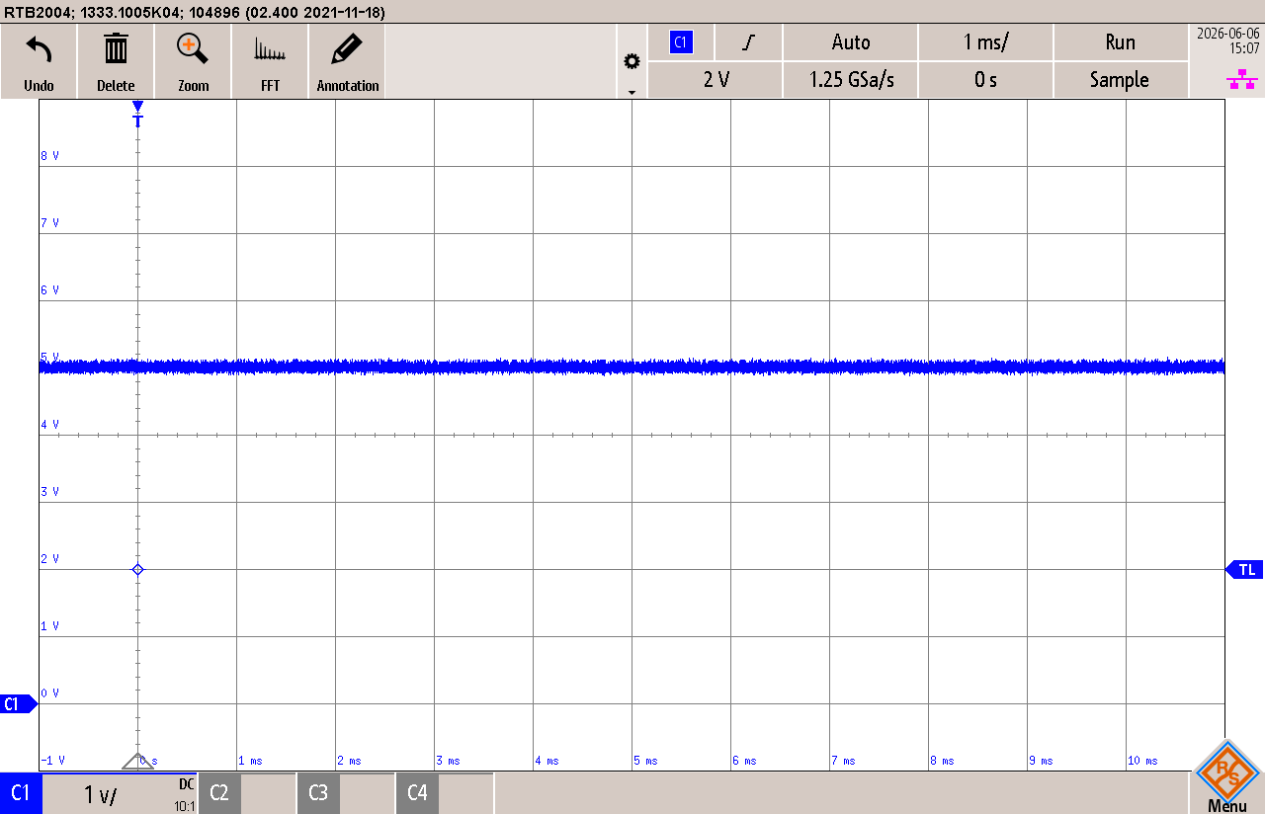

Alimentation 3.3V
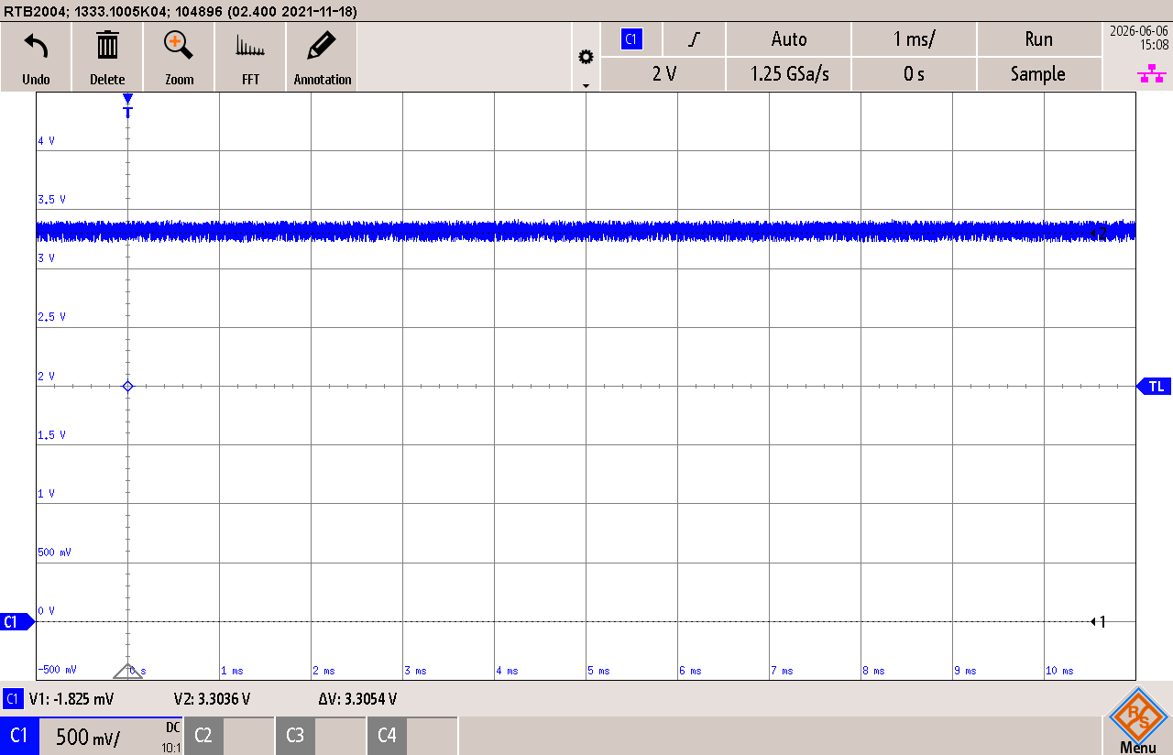

Oscillations de l’alimentation 3.3V
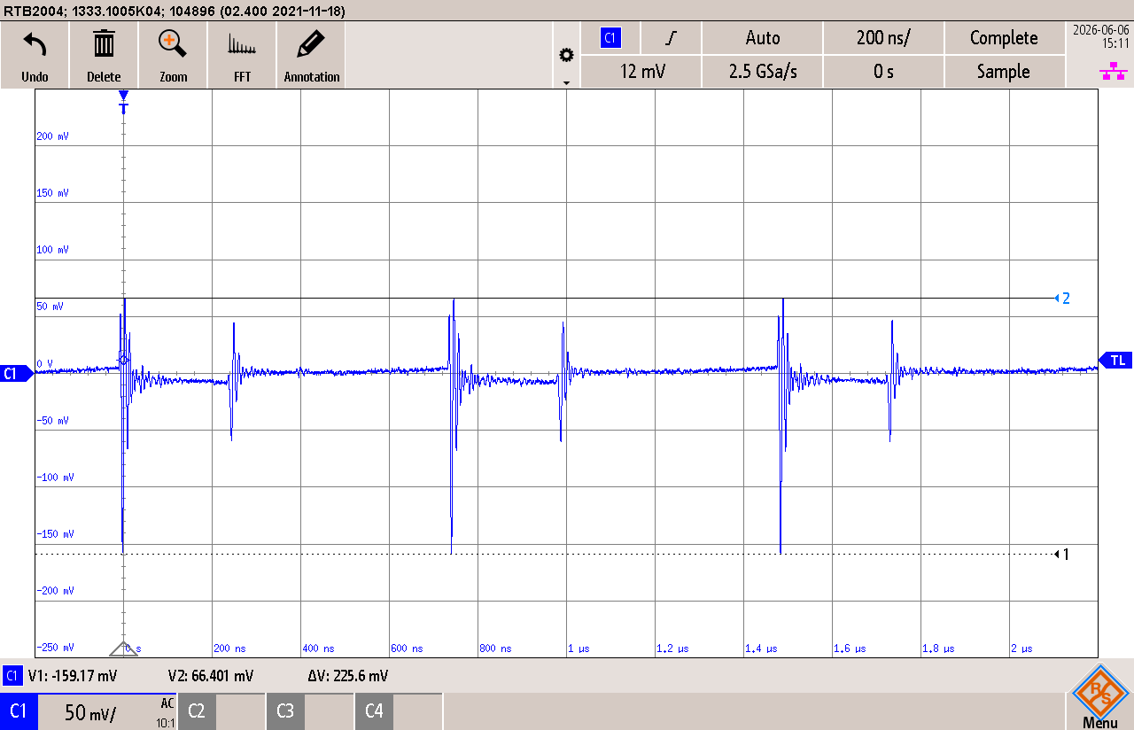

Résultat de fonctionnement

Conclusion
Tous les composants ont été choisis. Entre l’ancienne version et la nouvelle, plusieurs grands changements sont remarqués. La commande des matrices LEDs a été entièrement revue. Des drivers ont remplacé une série de MOSFETs qui prenaient beaucoup de place sur l’ancien PCB. En conséquence, le microcontrôleur a été changé pour avoir une version avec moins de pattes.
L’alimentation peut maintenant supporter l’ajout d’une batterie et celle-ci peut automatiquement commuter entre l’alimentation de la batterie et celle d’un câble 5V.
Un module Wi-Fi a été ajouté pour pouvoir avoir une visualisation du sablier sur un appareil connecté.
Les erreurs d’inattention au niveau de la conception du PCB ont entraîné de nombreux retards lors de la fabrication et de le partie codage.

Expliquer en gros que les erreurs ont engendré des retards de plusieurs jours. Le codage n’a pas pu être fait correctement. Le projet n’a peut-être pas été pris correctement au sérieux ce qui donne ce résultat décevant. Mettre des pistes d’amélioration pour les prochains projet afin que ceux-ci se déroulent dans de meilleures conditions.

Lieu : Lausanne

Date :

Signature :

